Департамент образования
администрации города Нижнего Новгорода
Муниципальное бюджетное образовательное учреждение дополнительного образования детей
«Центр развития творчества детей и юношества “Досуг”»

Методическая разработка
Модель с резиновым двигателем ПР-450
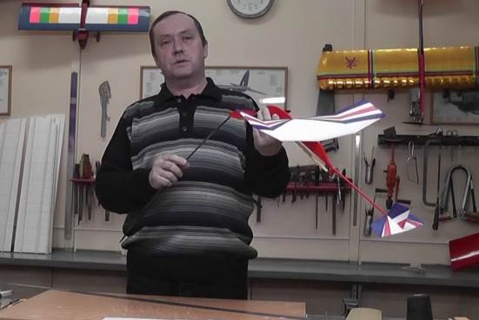

Разработал педагог дополнительного образования Мягков Сергей Васильевич.

Нижний Новгород
2015 год
Модель с резиновым двигателем ПР-450
Эта методическая разработка может помочь педагогам дополнительного образования авиамодельных объединений организовать учебный процесс с детьми первого года обучения. Модель, разработана для детей 10-11 лет. Весь процесс постройки рассчитан на 87 часов практических занятий, за которые дети получают первые навыки черчения, учатся работать необходимыми инструментами, овладевают техникой покраски. Так же учащиеся получают первые знания по аэродинамике полёта планера, учатся запускать и регулировать модель, участвуют в соревнованиях.
Цель и задачи
Цель: Создание условий для развития творческих способностей обучающихся, формирования социально активной личности ребёнка через изготовление летающих моделей, спортивных моделей, участие в спортивно-технических мероприятиях.
Задачи:
Образовательные:
- формировать системы знаний учащихся по технике безопасности работы с инструментами, по дереву;
- формировать навыки работы с инструментом, с бумагой, деревом;
- формировать навыки чертежных и конструкторских работ;
- формировать системы знаний по созданию моделей планеров;
- формировать навыков регулировки и запуска моделей;
Воспитательные:
- воспитывать трудолюбие, культуру труда, бережного отношения к материалам и инструменту;
- развить уважительное отношение в коллективе между учащимися,
- развить личностные качества: терпение, волю, ответственность, самостоятельность;
Развивающие:
- развить интерес к авиамоделированию, авиамодельному спорту;
- развить трудовые навыки и навыки общения в коллективе,
- развить целеустремленность,
- развить творческие способности учащихся
Ожидаемые результаты: - овладели знаниями по безопасной работе с инструментами, по дереву; - приобретены навыки работы с инструментом, с бумагой, деревом ; - приобретены навыки чертежных и конструкторских работ; - сформирована система знаний по созданию моделей планеров; - приобретены навыки регулировки и запуска моделей ; - сформированы трудолюбие, целеустремленность, культура труда, бережное отношение к материалам и инструменту; - овладели трудовыми навыками и навыками общения в коллективе; - развиты личностные качества: терпение, воля, ответственность, самостоятельность; - привит интерес к авиамоделированию, авиамодельному спорту - приобретен опыт участия в соревнованиях и работы в коллективе; - сформированы уважительные отношения в коллективе между учащимися.

Введение
Модель с резиновым двигателем ПР-450 проектировалась как вторая модель для детей первого года обучения. Модель строится для закрепления полученных навыков при строительстве метательной модели планера и ознакомления кружковцев с классом моделей с резиновыми двигателями, но в уменьшенном виде. При проектировании модели, ставились следующие задачи: 1.Она должна быть максимально простой в изготовление. 2.Должна иметь низкую стоимость основных используемых материалов. 3. Конструкция модели должна иметь все основные элементы настоящего самолета.
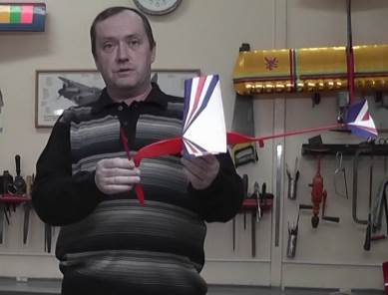

Технические данные:
Размах – 450 мм Длина – 545 мм
Полётный вес – 37 гр.

Описание конструкции
Фюзеляж состоит из сосновой моторной рейки сечением 6×4 мм и приклеенным к ней пенопластовым пилоном толщиной 4 мм. Внизу моторной рейки приклеиваются буковые бобышки, с отверстиями под проволочные крючки. В передней бобышке отверстие под проволоку диаметром 1.5 мм, а в задней под проволоку диаметром 1 мм. Моторная рейка за второй бобышкой отстрагивается на конус к хвостовой части до сечения 2×2 мм. Пенопластовый пилон оклеивается плёнкой, и весь фюзеляж окрашивается краской и баллона.
Крыло изготавливается из пенопластовой панели толщиной 3 мм. Разметка контура крыла производится гелиевой ручкой непосредственно на панели. После вырезания заготовки ножом по линейке, её прокатывают на трубке для придания начального профиля крыла. Затем необходимо отрезать ушки подогнать их к центроплану под углом, так чтобы ушко на конце было поднято на 35 мм, и склеить. В нижней части центроплана точно посередине нужно вклеить бальзовую нервюру, которая и будет крепить крыло к фюзеляжу.
Стабилизатор вырезается из пенопластовой пластины толщиной 3 мм. Шкуркой на бруске заготовка обрабатывается в несущий профиль.
Киль также вырезается из пенопластовой пластины, но доводится до симметричного профиля. Киль приклеивается к стабилизатору под угольник.
Воздушный винт состоит из ступицы и двух лопастей. Ступица представляет собой кусок алюминиевой трубки диаметром 6 мм и длиной 40 мм. Лопасти вырезаются из плотного картона. К ним приклеиваются сосновые лонжероны. Со стороны лопасти их необходимо сострогать на конус, а с другой, которая будет входить в ступицу откалибровать под внутренний диаметр трубки. Крючок из проволоки диаметром 1.5 мм вставляется в переднюю бобышку, затем на него надевается пластиковая шайба и ступица, после чего свободный конец загибается и нитками с клеем ПВА приматывается к трубке ступицы. В ступицу вставляются лопасти и выставляются под углом 36 ˚ на 70 мм радиуса.
Резиновый двигатель состоит из 8 нитей сечением 2×1 мм и имеет длину 290 мм. Мотор смазывается силиконовым маслом и заводится на 300 оборотов.
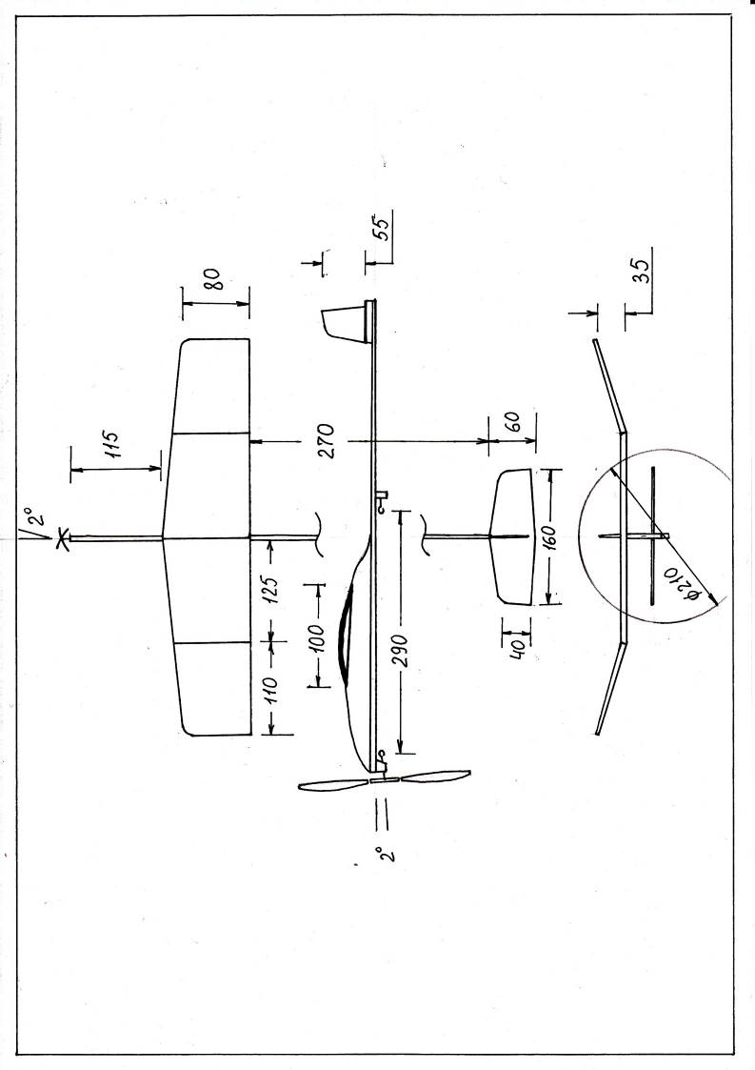
Технологическая карта
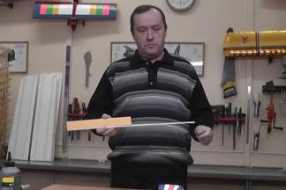1.Склейка заготовок фюзеляжа
Инструмент: нож, шкурка на бруске

Материалы: рейка сосновая сечением 4×4мм, пенопластовая пластина толщиной 4 мм
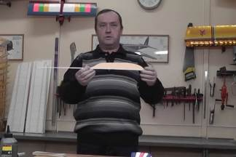
2.Обрезка пилона и острожка хвостовой балки
Инструмент: нож, шкурка на бруске, рубанок
Материалы:----------
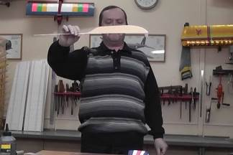
3.Приклейка бобышек для резиномотора
Инструмент: лобзик, шкурка на бруске, дрель, сверло 1 мм
Материалы: бук

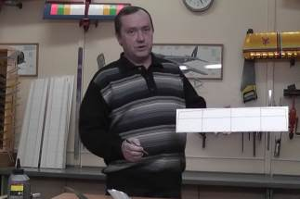4.Разметка крыла на пенопластовой панели
Инструмент: линейка, ручка гелиевая
Материалы: пенопластовая панель толщиной 3 мм
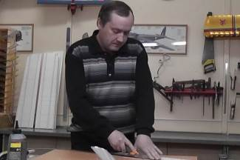5.Вырезание заготовки крыла
Инструмент: линейка, нож, шкурка на бруске
Материалы: пенопластовая панель толщиной 3 мм

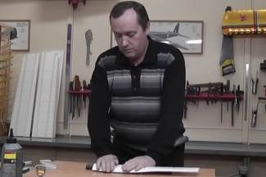
6.Формовка профиля крыла на трубке
Инструмент: трубка диаметром 30 мм
Материалы: заготовка крыла

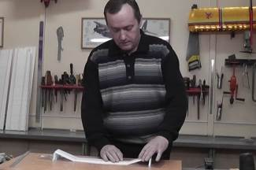
7.Отрезание, подгонка и приклейка ушек к центроплану
Инструмент: линейка, шкурка на бруске, нож, ручка гелиевая
Материалы: заготовка крыла, пенопластовые подкладки
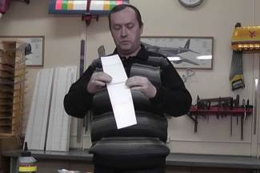
8.Приклейка центральной нервюры
Инструмент: нож, шкурка на бруске, ручка гелиевая
Материалы: бук

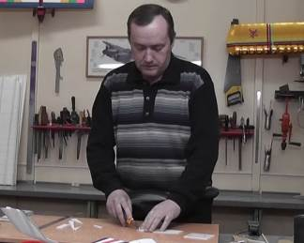9.Вырезание заготовок стабилизатора и киля
Инструмент: нож, шкурка на бруске
Материалы: пенопластовая панель толщиной 3 мм

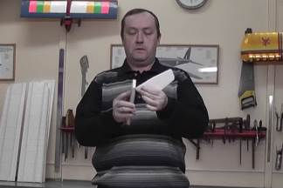
10.Обработка стабилизатора и киля шкуркой
Инструмент: шкурка на бруске,
Материалы: заготовки стабилизатора и киля
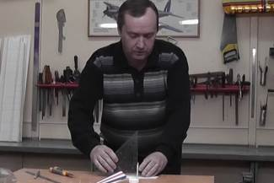
11.Приклейка киля к стабилизатору
Инструмент: угольник
Материалы: клей ПВА

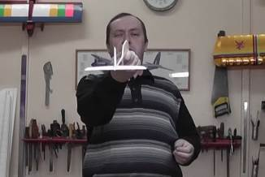
12.Приклейка хвостового оперения к фюзеляжу
Инструмент: булавки
Материалы: клей ПВА

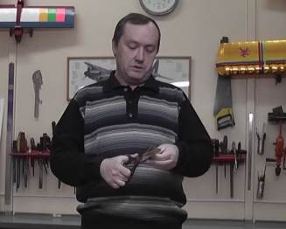13.Вырезание лопастей воздушного винта
Инструмент: ручка гелиевая, ножницы
Материалы: картон

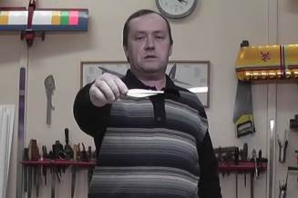
14.Приклейка лонжерона к лопасти
Инструмент: рубанок,нож
Материалы: клей ПВА

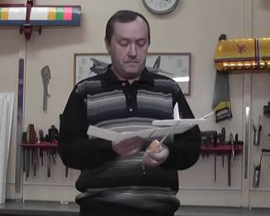15.Приклейка крыла к фюзеляжу
Инструмент: булавки
Материалы: клей ПВА

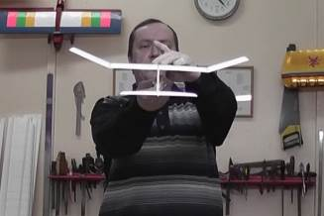16.Устранение перекоса
Инструмент: лобзик, шкурка на бруске, дрель, сверло 1 мм
Материалы: -----
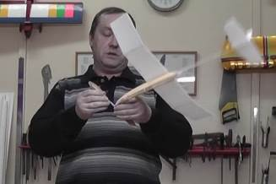
17.Установка лопастей в ступицу
Инструмент: надфиль
Материалы: лопасти
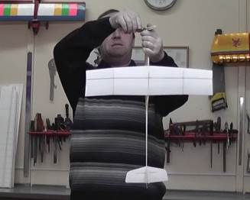

16.Установка лопастей на угол 36 градусов
Инструмент: угломер
Материалы: -----
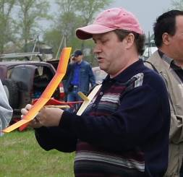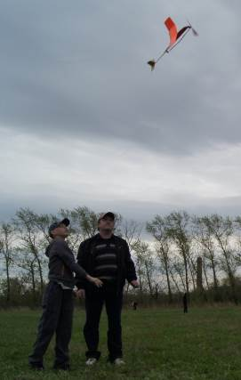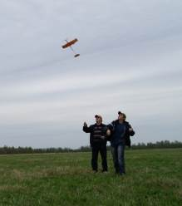

Заключение
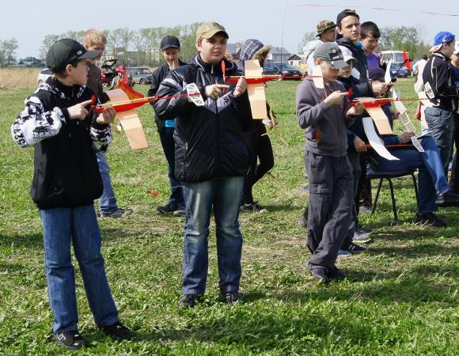Эта модель с резиновым двигателем много лет строилась детьми в клубе «Юный авиатор». Она является второй моделью, которую дети строят после метальной модели планера. Модель прекрасно летает. При запусках модели резина заводится пальцем за лопасть винта и не требуется для этого дополнительное оборудование. Дети со своими моделями участвуют в соревнованиях, которые для них проводит клуб. На этих соревнованиях дети знакомятся с правилами соревнований, учатся самостоятельно заводить и запускать модель на старте в отведенное стартовое время. Этот опыт пригодится им при запуске уже больших моделей на более ответственных стартах.

Список используемой литературы
Гаевский О.К. «Авиамоделирование» – М.: РОСТО. 1999 г. Рожков В.С. «Авиамодельный кружок» – М.: Просвещение. 1986 г.

